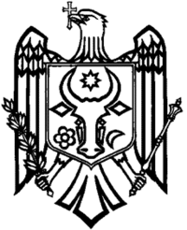
ÎNTREPRINDEREA DE STAT
CENTRUL DE INSTRUIRE ÎN DOMENIUL RELAȚIILOR DE MUNCĂ

Pentru participarea la cursul de nivelul 1 in domeniul securității și sănătății în muncă este necesar să completați formularul de mai jos.
Rugăm să completați formularul în mod corect și citeț pentru a evita erorile în certificatul eliberat.
După completarea formularului rugăm să-l expediați pe adresa de email cursuri@cidrm.md
FORMULAR DE PARTICIPARE
Denumirea companiei / instituției
Numele / prenumele participantului
Funcția participantului
Data cursului | 11.12.2020 - curs nivelul 1
IDNO companie / instituție
Adresa companie / instituției
IBAN
Banca
Cod Bancar
Tel.de contact
Adresa de email
Sunt de acord cu prelucrarea datelor cu caracter personal în scopul emiterii certificatului privind absolvirea cursurlui (da sau nu)
Accept sa primesc anunturi prin email privind protectia muncii si resursele umane (da sau nu)
Informația care o indicați în formular servește la pregătirea certificatelor de participare și întocmirea facturilor.

